**BBTK C/C++ Dersi (Ders 8)**

**01-** İki boyutlu array kullanarak x-y düzlemi üzerinde belirli bir denklemin grafiğini ‘*’lar ile bastıran programı yapınız.

**02-** İki boyutlu bir arrayin merkezinden başlayarak spiral şekilde dışarıya doğru elemanlarını bastıran bir fonksiyon yazınız.

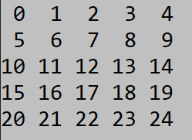 **Output:** 12 11 6 7 8 13 18 17 16 15 10 5 0 1 2 3 4 9 14 19 24 23 22 21 20